Plans d’organisation d’un organisme des organismes complexes.

Systèmes et appareils > Organes > Tissus > Cellules.

Quatre cavités principales :

* Crânienne (méninges)
* Thoracique (plèvre)
* Abdominopelvienne
* Splanchniques/viscérales (péritoine/mésentère).

Quatre familles de tissus : épithélial – nerveux – conjonctif – musculaire.

Seules les cellules germinales à l’origine des gamètes et les cellules souches pluripotentes n’appartiennent pas à ces tissus

Les cellules libres (cellules sanguines et leurs progénitrices) sont généralement comptées comme du tissu conjonctif liquide.

# Les épithéliums

Définition : Tissus constitués de cellules cohésives qui recouvrent ou bordent les surfaces de l’organisme (par exemple la peau, le tube digestif ou respiratoire, les canaux excrétoires) et qui constituent les unités fonctionnelles des glandes (par exemple, les glandes salivaires, le foie).

Deux types des épithéliums :

* De revêtement.
* Glandulaires sécrétoires

Fonctions fondamentales

* Protection (et maintien de l’intégrité du corps).
* L’absorption (intestin grêle) et/ou la sécrétion (pancréas) et excrétion
* Échanges gazeux (alvéoles pulmonaires)
* Transport de matériel vers l’extérieur (par les cils)
* Glissement entre les surfaces (mésothélium)

Caractéristiques communes

* Non vascularisés nourris par diffusion à travers la MEC
* la cohésion du tissu assurée par des molécules d’adhésion,
* la polarité cellulaire donc tissulaire
* la morphologie épithéliale variée régie par leurs interactions
* l’expression de filaments intermédiaires de cytokératine

## La cohésion du tissu

Les molécules d’adhérence assurent l’union des cellules stabilisée par des jonctions cellulaires

Deux classes principales :

* molécules Ca2+ dépendantes incluant les cadhérines, les sélectines, et les intégrines.
* molécules Ca2+ indépendantes comprenant les immunoglobulines.

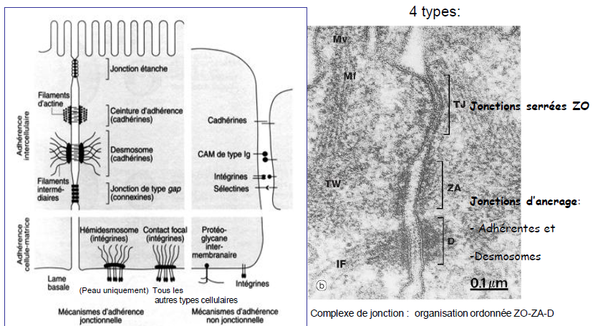

### les jonctions serrées ou *Zonula occludens*

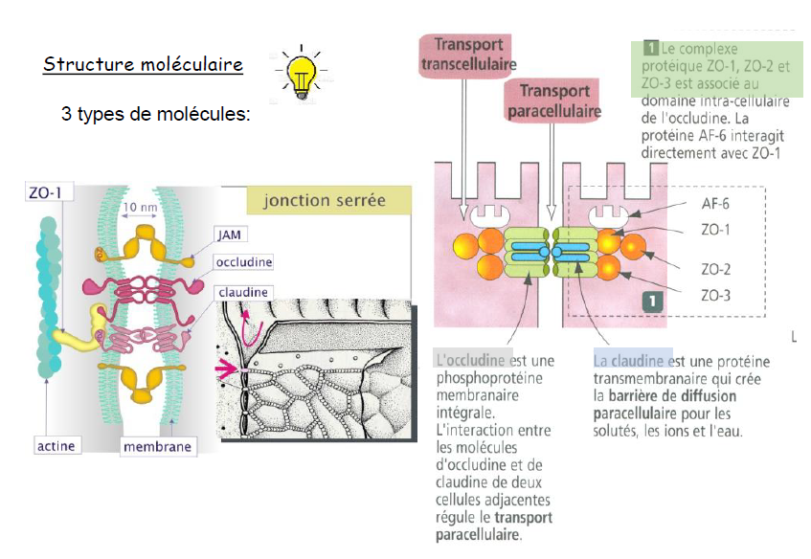

Fonctions :

* Assure l’étanchéité des épithéliums :
  + barrière de transport paracellulaire : empêche le libre passage de substances à travers l’épithélium.
  + Régulation par les hormones et les cytokines.
* Assure la polarité cellulaire en séparant le domaine apical du domaine basolatéral et en empêchant la libre diffusion des lipides et des protéines entre eux (barrière de diffusion physique).

### les jonctions d’ancrage : jonctions adhérentes (ZA) et desmosomes

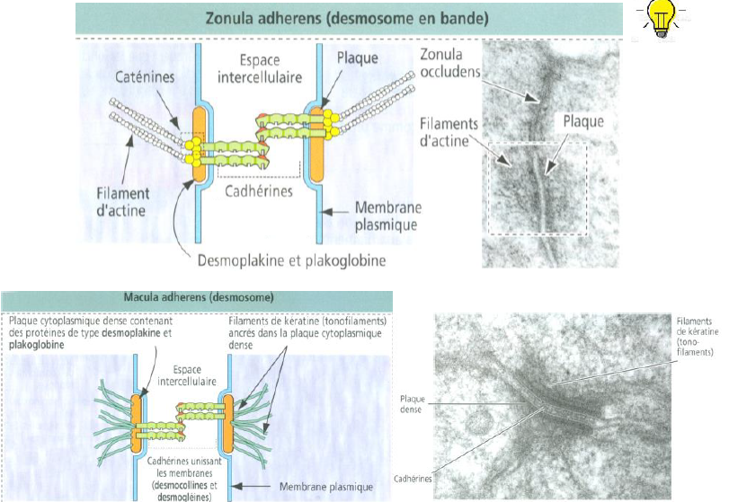

Fonctions :

* Adhérence intercellulaire/ Points d’ancrage du cytosquelette pour former un réseau transcellulaire.
* Régule la tension au niveau de la surface cellulaire.
* Maintien de l’intégrité structurale de surfaces soumises à des agressions mécaniques (peau)

### Les jonctions communicantes (nexus, gap junctions)

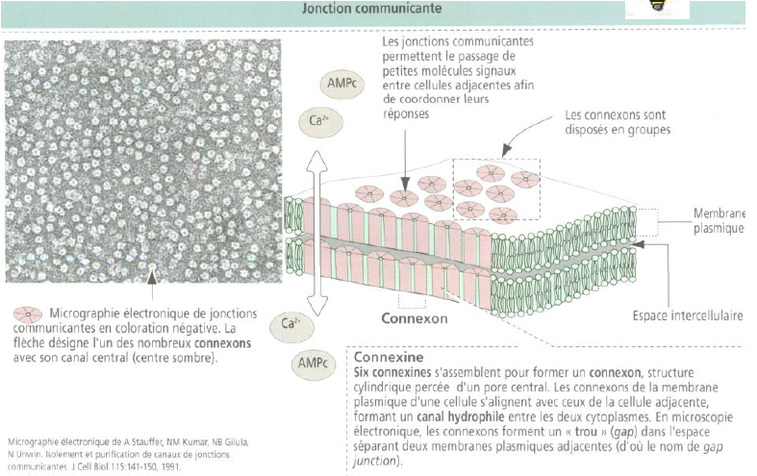

Fonction :

* Couplage chimique et électrique de cellules voisines
* Site d’échange de métabolites, de facteurs de croissance, de développement, de reconnaissance et de différenciation
* Dans le muscle lisse et cardiaque, transport du signal électrique permettant la synchronisation de la contraction des cellules
* Sensible à [Ca2+] dont l’augmentation entraîne la fermeture des pores

### Systèmes de jonctions cellule-matrice-extracellulaire

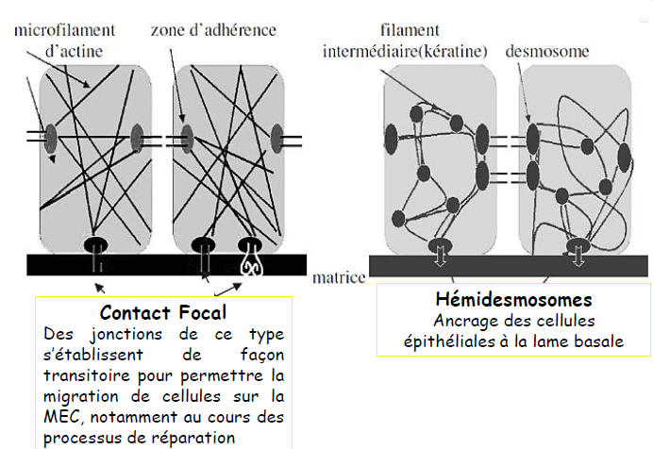

### Les hémidesmosomes (au niveau de la jonction épiderme / lame basale, uniquement)

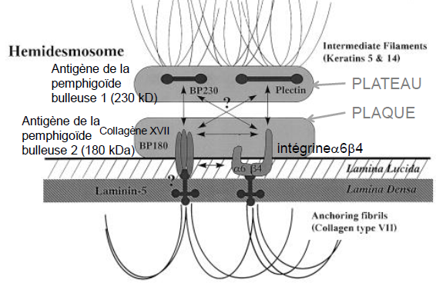

Attachent les cellules épithéliales à la lame basale (à l’interface entre 2 tissus) :

* épithélium/conjonctif, assurant la cohésion cellule/matrice extracellulaire)
* maintien de l’intégrité structurale du tissu épithélial

### Contact focal d’adhérence

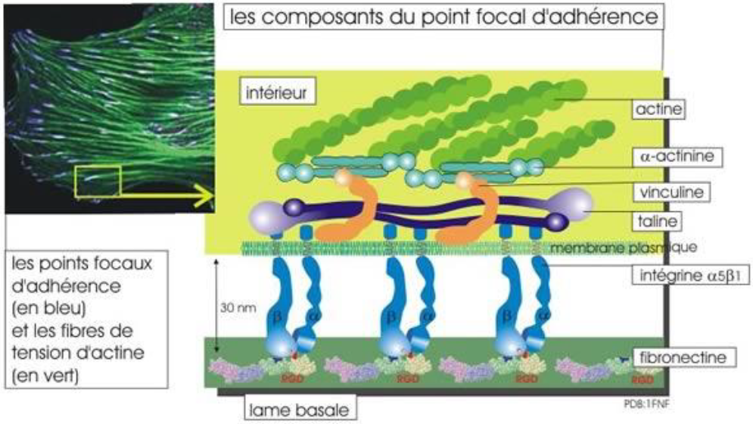

### La polarité cellulaire

Polarité morphologique, moléculaire et fonctionnelle 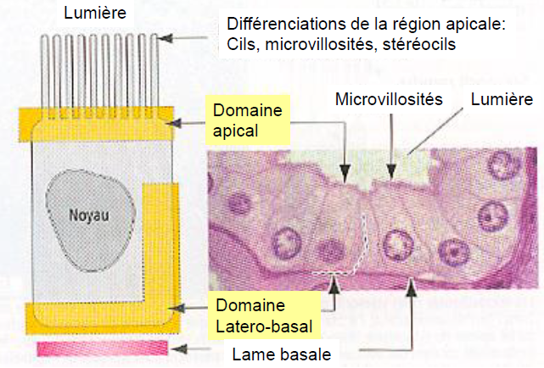

## La polarité morphologique (ex : l’épithélium respiratoire)

### Les cils

Les cils sont des structures mobiles présentent au niveau de l’appareil respiratoire et du tractus génital féminin. Ils servent au transport et déplacement de fluides.

Constitués d’un axonème 9 doublets de microtubules entourant un doublet central, relié à sa base au corpuscule basal constitué de 9 triplets de MT

Le mouvement est provoqué par le déplacement longitudinal des doublets les uns par rapport aux autres grâce à la dynéine, moteur moléculaire se déplaçant sur les MT.

### Les microvillosités

Plateau strié ou bordure en brosse

Projections digitiformes de la membrane plasmique constituées de microfilaments d’actine et de protéines associées à l’actine.

Augmente la surface membranaire, pour augmenter les échanges avec l’extérieur (ex : absorptions intestinales, rénale).

## Les épithéliums de revêtement

Ils revêtent l’extérieur du corps et les cavités de l’organisme en jouant des rôles de protection, d’échange. Ils servent à contenir des liquides ou à séparer des milieux différents.

Différents types :

* Épithélium revêt des cavités prolongeant l’extérieur, voies aériennes, tube digestif, voies urinaires et génitales
* Endothélium revêt les cavités closes cardiaques et vasculaires
* Mésothélium revêt les cavités cœlomiques pleurale péritonéale et péricardique
* Épiderme recouvre le corps, couche superficielle de la peau, repose sur le derme et l’hypoderme.

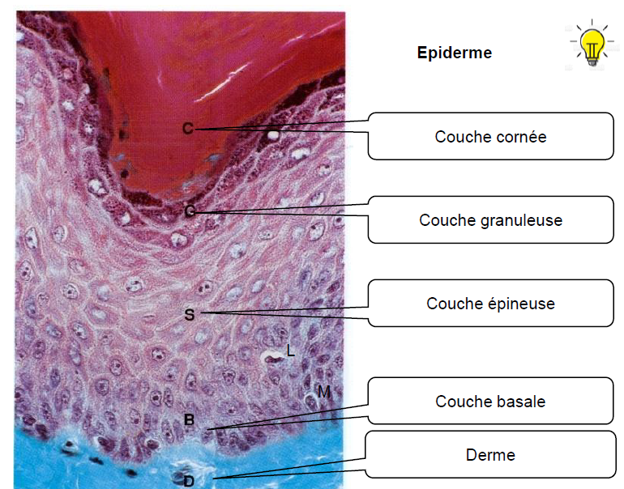

# Le muscle

Trois types de tissus musculaires :

* Muscle strié/muscle squelettique/muscle volontaire : Responsable du maintien de la posture et du mouvement volontaire (+ œsophage, langue)
* Muscle lisse/ muscle viscéral/ muscle involontaire : Composante musculaire responsable de la contraction involontaire des viscères : vaisseaux sanguins, tractus gastro-intestinal, utérus, vessie, sous le contrôle du système nerveux autonome et des hormones
* Muscle cardiaque Responsable de la contraction rythmique et continue du cœur

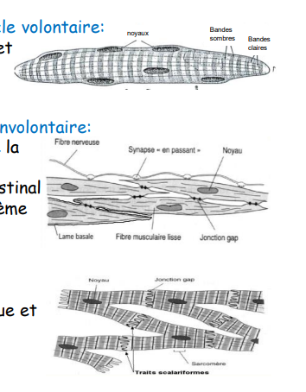

## Muscle strié

Fonctions :

* Maintien de la posture
* Production de mouvement
* Dégagement de chaleur, thermorégulation
* Stabilisation des articulations

Propriétés :

* Contractilité : capacité de se contracter en réponse à une stimulation appropriée
* Extensibilité : faculté d'étirement,
* Élasticité : reprise de la forme initiale du muscle quand la contraction cesse ;
* Excitabilité : faculté de percevoir une stimulation et d'y répondre ;
* Tonicité : propriété du muscle à être dans un état de tension permanent = tonus musculaire.

La fibre musculaire est entourée d’un endomysium.

Chaque faisceau est recouvert du périmysium.

Le muscle de l’épimysium.

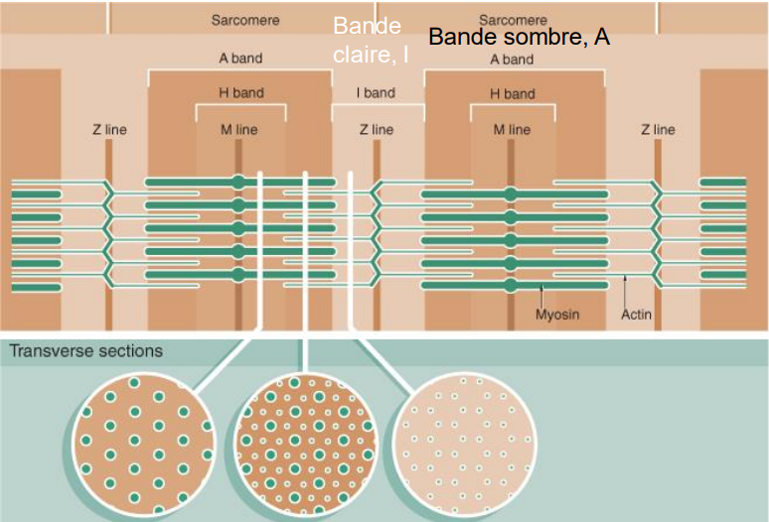

Système de conduction des stimuli de la contraction

Les Triades tubulaires = Point de contact entre un tubule T (invagination du sarcolemme) et 2 sacs latéraux de Réticulum sarcoplasmique

SCHEMA PAS COMPRIS

## Muscle cardiaque

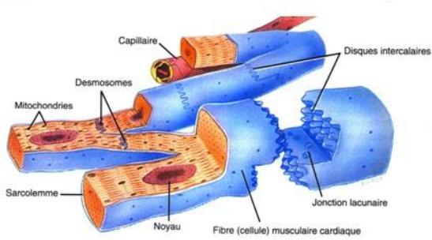

# Le tissu nerveux

Réseau cellulaire de communication disséminé dans tout l’organisme, permettant une réponse d’adaptation à court terme à des signaux endogènes et exogènes.

Il reçoit des stimuli extérieurs et intérieurs (DETECTER), les analyse (ANALYSER), et produit des réponses adaptées et coordonnées au niveau des organes effecteurs (COORDONNER, REGULER les grandes fonctions de l’organisme, motricité, sécrétions…). STOCKER, MEMORISER les informations, GERER les fonctions supérieures COGNITIVES.

## Le Système nerveux

* Système Nerveux Central (Cerveau, Moelle épinière)
* Système Nerveux Périphérique (Nerf, ganglions)

Deux caractéristiques principales : irritabilité (réaction aux stimuli) et conductivité (transmission)

Organisation structurale : -Substance grise (corps cellulaires) et - substance blanche (prolongements)

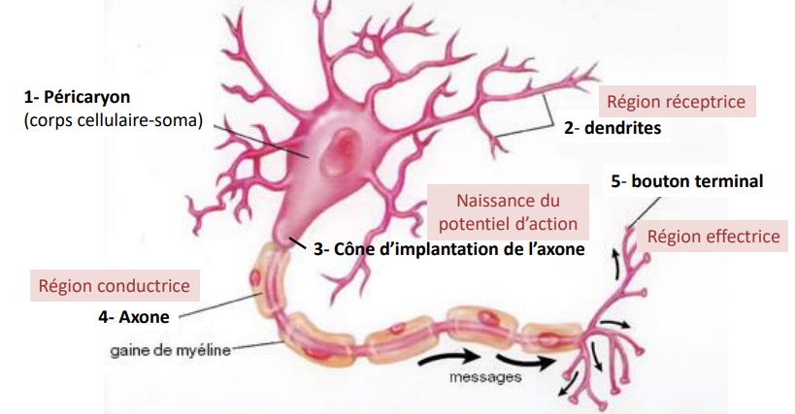

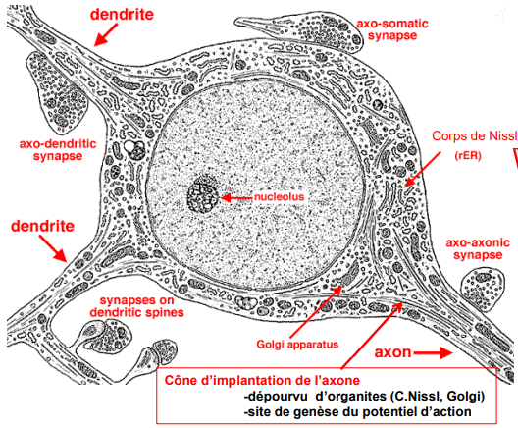

Critères de classification :

* taille du corps cellulaire
* forme du péricaryon : Piriformes-fusiformes-pyramidaux-étoilés-sphériques
* aspects des prolongements
* longueur de l’axone (Longs : neurones de projection : cellules pyramidales du cortex cérébral et cellules de Purkinje du cortex cérébelleux/courts : n. d’association, interneurones)
* activité cellulaire : sensitifs, associatifs, moteurs, sécrétoires

Neurones unipolaires :

* seul prolongement l’axone Rares chez l’adulte de vertébrés 1- Cellule amacrine de la rétine 2- Cellules des noyaux masticateurs de la protubérance

Neurones bipolaires prolongements diamétralement opposées : 1 axone, 1 dendrite 3- Cellules de la rétine, de l’organe de Corti (oreille) 4- cellules olfactives 5- photorécepteurs de la rétine cônes et bâtonnets (6)

Neurone pseudo-unipolaire

L’unique dendrite et axone issus d’un prolongement commun 7- Neurones des ganglions spinaux

Neurones multipolaires Nombreuses dendrites irradiant du corps cellulaire- 1 axone 8- neurone moteur des cornes antérieures de la moelle épinière 9- neurones des ganglions sympathiques 10- neurone pyramidal du cortex cérébral 11- cellules mitrales du bulbe olfactif 12- cellule de Purkinje du cervelet 13- cellules en grains du cervelet

Synapses Jonctions intercellulaires hautement spécialisées entre neurones et entre neurones et cellules effectrices telles que les cellules musculaires ou endocrines.

## Tissu nerveux périphérique

Nerf périphériques constitués d’un ou plusieurs faisceaux de fibres nerveuses (fascicules)

* Endonèvre : fin tissu conjonctif lâche entourant chaque fibre nerveuse
* Périnèvre : 7 à 8 couches de cellules épithéliales aplaties séparées par des couches denses de collagène revêtent chaque fascicule
* épinèvre : gaine de tissu conjonctif lâche qui entoure les fascicules et délimite le nerf

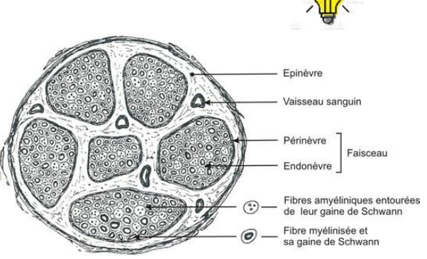

Les cellules de soutien des neurones du tissu nerveux central : La névroglie

Les astrocytes :

* cellules étoilées présentant des prolongements occupant la majeure partie de l’espace entre les neurones dans la substance grise du SNC
* Nombreux faisceaux de filaments intermédiaire de GFAP : protéine gliale fibrillaire acide
* Cellules gliales les plus nombreuses de la substance grise
* Astrocytes fibreux dans la substance blanche (SNC) ; astrocytes protoplasmiques dans la substance grise ➢Expansions en contact avec les neurones, les capillaires et la pie-mère

Support mécanique et contrôle les échanges métaboliques entre les neurones et le sang, participent à la barrière hémo-méningée et à la réparation du SNC

Les oligodendrocytes : Élaborent la gaine de myéline dans le SNC

## La microglie

Petites cellules d’origine mésenchymateuse

* Petit noyau irrégulier allongé et cytoplasme peu abondant formant de fins prolongements ramifiés
* Se transforment en grosses cellules phagocytaire lors d’une lésion tissulaire présentant des monocytes-macrophages dans le SNC
* fonctions défensives et immunologiques

### Les cellules épendymaires

épithélium spécialisé recouvrant les ventricules et le canal épendymaire

* Cellules cuboïdes reliées par des complexes de jonction
* Base effilées qui ne repose pas sur une lame basale
* Cils pour déplacer le LCR et microvillosités pour l’absorption et la sécrétion

Plexus choroïdes

* réseau de capillaires revêtu de cellules épendymaires faisant saillie dans les 4 ventricules cérébraux
* Synthétise le liquide céphalo-rachidien baignant le SNC

Interaction entre les cellules du système nerveux

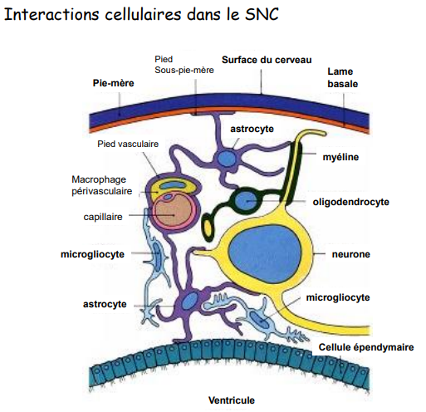

# Microscopie

Deux types de microscopes d’usage très différents :

* Balayage (MEB) : topographie de surface
* Transmission (MET) : Ultrastructure

Rayon X - Ultraviolet - Longueur d’onde humain 400 700nm - infrarouge - radio

La caractéristique principale du microscope électronique est sa résolution ou pouvoir séparateur (d) = plus petite distance entre 2 points de l’objet que le microscope permet de résoudre dans l’image

d = 0.61 λ/nsina = 0.61λ/a Pour la ME : l’indice réfraction du milieu, le vide, n = 1 et, l’angle d’ouverture de l’objectif sina~a λ dépend de la vitesse d’accélération des électrons : λ = h/mv donc la résolution va dépendre de la tension d’accélération des électrons. λ(h=constante de Planck, m= masse de l’électron, v=vitesse de l’électron) plus la tension sera élevée, meilleure sera la résolution 200 2.5 10-2 " 3.05

* Nécessité d’un vide poussé dans le microscope pour la propagation des électrons
* Échantillons fixés et déshydratés (pas d’étude du vivant)
* Préparations spéciales d’objets très minces car faible pénétrabilité des électrons dans l’objet (coupes ultrafines 70 nm)
* La forte interaction électron/matière produit des dégâts d’irradiation : Nécessité de préparations particulières des échantillons (résines résistantes aux faisceaux d’électrons…)

Composition :

* une Source d’électrons (thermique) filament chauffé de tungstène (2500°C) ou LaB6 (1500°C)
* un Wehnlet : focalise le faisceau d’électrons
* D’une anode : accélère les électrons

### L’objectif

Pièce maîtresse du microscope

* assure la mise au point sur l’objet, en assurant la convergence de l’objectif : assurer la conjugaison entre le plan objet et le plan de l’écran d’observation
* ses qualités conditionnent celles du microscope, en particulier sa résolution
* Doit être corrigée des divers types d’aberrations

les diaphragmes :

* Diaphragme condenseur : permet de ne garder que la partie centrale du faisceau incident
* Diaphragme objectif ou de contraste : permet de sélectionner une partie des faisceaux diffractés par l’objet pour former l’image (contraste l’image)
* Diaphragme de sélection : permet de sélectionner une partie de l’objet pour former son cliché et joue un rôle en diffraction

système d’examen écran d’observation phosphorescent (sulfure de zinc et cadmium+ argent ou cuivre) : sous l’impact du faisceau, la couche de poudre émet de la lumière visible

Le MEB :

La colonne d’optique électronique est simplifiée : ensemble de lentilles condenseur et objectif entre la source et l’objet + un système de bobines à balayage constitué de déflecteurs électromagnétiques 2 types de détecteurs dans la chambre porte échantillon : détecteur d’électrons rétrodiffusés et détecteur d’électrons secondaires Le grandissement dépend de la surface de l’échantillon balayée

### Immunocytochimie

Technique permettant d’identifier un antigène dans un tissu ou dans une localisation cellulaire • La définition de l’immunocytochimie est l’utilisation d’anticorps marqués comme des réactifs spécifiques pour la localisation de constituants in situ

La réaction antigène – anticorps est absolument spécifique

Caractéristiques d’un bon anticorps

* Doit avoir une haute affinité pour son antigène – C’est-à-dire qu’il doit se lier parfaitement à son antigène sans confusion avec des antigènes voisins ou modifiés
* Doit avoir une grande avidité (force de liaison) – C’est-à-dire qu’il ne part pas de son site au cours de lavages par ex. • Le titre doit être élevé – Ce qui permet d’utiliser de grandes dilutions et d’améliorer la rapport signal/bruit.
* La concentration de travail devrait être entre 1 et 10 µg/ml

Tests de spécificité L'antisérum (ou anticorps) est pré-incubé avec l'antigène. On doit observer, suivant la quantité d'antigène ajouté, une suppression partielle ou totale du marquage si la réaction est spécifique : Marquage Contrôle par compétition Marquage supprimé Préincubation anticorps-antigène Utiliser un contrôle négatif : l’échantillon n’exprime pas la protéine et ne doit pas être marqué. La compétition Utiliser un contrôle positif : l’échantillon exprime ou sur-exprime l’antigène et doit présenter un fort marquage